И.А. Берг, студ.; П.Ю. Худяков, ст. преп.; Д. Дорж, асп.;
рук. Б.В. Берг д.т.н., проф.
(УрФУ, г. Екатеринбург)
О ПРИВЛЕКАТЕЛЬНОСТИ СХЕМЫ ПГУ С ВЫСОКОНАПОРНЫМ ПАРОГЕНЕРАТОРОМ

В настоящее время одним из методов повышения эффективности энергетических установок является применение комбинированных циклов с использованием парогазовых энергоустановок. Преимуществом паросиловых установок является то, что нижний температурный предел близок к температуре окружающей среды, а преимущество газотурбинных установок – высокий температурный уровень подвода теплоты в цикле. Недостатком же паросиловых установок является ограниченный верхний температурный уровень подвода теплоты в цикле, а недостаток газотурбинных установок – высокий температурный уровень отвода теплоты из цикла.
Термодинамическое сочетание газового и паросилового циклов с использованием теплоты уходящих из газовой турбины газов в паровой части цикла позволяет использовать их преимущества значительно полнее, чем при работе по раздельным циклам. Этот принцип и осуществлён в комбинированном цикле парогазовых установок – ПГУ.
Сейчас практически единственная схема ПГУ, широко используемая на практике, – это схема со сбросом газов из газовой турбины в котёл-утилизатор – КУ. Данная схема является наиболее простой, однако она имеет и существенные недостатки. Одним из таких недостатков является очень высокий коэффициент избытка воздуха в продуктах сгорания топлива. В ГТУ общий коэффициент избытка воздуха в зависимости от схемы и параметров установки достигает величины 2,5-4, а при частичных нагрузках - ещё больше, даже до 6-8, что приводит к огромным потерям с уходящими газами и заметному снижению тепловой эффективности установки. Такая необходимость вызвана тем, что газовая турбина не может работать при температурах, получаемых при сгорании топлива в камере сгорания с коэффициентом избытка воздуха близком к единице.
Эту проблему частично решает сбросная схема ПГУ, когда выходные газы ГТУ направляются в горелки энергетического парового котла, где используются в качестве окислителя топлива.
Ещё одним способом повышения эффективности энергоустановок является значительное повышение начальных параметров классического паросилового цикла Ренкина на перегретом паре. На сегодняшний день данное направление известно как использование пара суперсверхкритических параметров (ССКП), или же ultrasupercritical (USC) – за рубежом. Супресверхкритика предполагает использование пара с начальными параметрами около 300 кгс/см² и 600-620 ^{О}С. Примечательно, что энергоблоки на суперсверхкритических параметрах уже сегодня по энергетической эффективности могут сравнится с ПГУ с котлом-утилизатором. В ближайшем же будущем, при дальнейшем развитии технологии ССКП, эффективность таких установок будет повышаться и может превзойти схему ПГУ с КУ. А это означает, что необходимо устранение существенных недостатков применяемых ПГУ, с целью повышения их эффективности.
Следует отметить, что для реализации бинарного парогазового цикла можно использовать другую схему – ПГУ с высоконапорным парогенератором (ВПГ). Примечательно, что такая схема известна ещё с первой половины 20-го века [1], имеется огромный опыт испытаний и проектов для серийного производства [2], однако в энергетике, к сожалению, в настоящее время ВПГ не уделяется должного внимания.
В высоконапорный парогенератор подаётся топливо, сжигание которого происходит при высоком давлении. Воздух в ВПГ подаётся от компрессора, приводимого во вращение газовой турбиной. Газы с высокой температурой после парогенератора направляются в газовую турбину, которая приводит во вращение и компрессор и электрогенератор. Пар, полученный в ВПГ, направляется в паровую турбину, которая также имеет на своём валу электрический генератор. Конденсат из конденсатора паровой турбины, пройдя регенеративную схему, направляется, в качестве питательной воды, в ВПГ через экономайзер, обогреваемый сбросными газами газовой турбины. Охлаждённые газы после экономайзера уходят в дымовую трубу. Газовая ступень в этом цикле работает по разомкнутой схеме с использованием продуктов сгорания ВПГ. Топка ВПГ работает под давлением, создаваемым при сжатии воздуха в компрессоре. Имеется возможность реализовать и замкнутую схему газовой ступени [1].
Поскольку топка ВПГ работает под избыточным давлением (3-6 кгс/см² и выше), достигается резкая интенсификация горения и теплообмена. В результате этого габариты и затраты металла ВПГ значительно сокращаются по сравнению с паровым котлом (и котлом-утилизатором). Так же, за счёт предварительного охлаждения продуктов сгорания трубчатыми поверхностями нагрева ВПГ до температур, необходимых для работы газовой турбины, отсутствует необходимость разбавлять продукты сгорания холодным воздухом, значительно повышая коэффициент его избытка и снижая эффективность установки. Тем самым устраняется один из основных недостатков ГТУ.
Как отмечалось выше, развитие идей ПГУ ВПГ происходило ещё в середине 20-го века. В 60-е годы уже имелось достаточно данных, чтобы можно было запускать ВПГ в серийное производство. Комбинированная парогазовая установка с ВПГ, предложенная и разработанная ЦКТИ имени И. И. Ползунова под руководством профессора А. Н. Ложкина, была реализована на Ленинградской ГЭС-1.
Было рассмотрено множество вариантов ВПГ, например, с естественной или принудительной циркуляцией и барабаном - высокого давления, или же прямоточный ВПГ сверхкритических параметров. В результате исследований появились уникальные инженерные решения, позволяющие повысить эффективность работы и надёжность как оборудования ПГУ, так и всей установки в целом.
Например, на первой ПГУ, проблема металлоёмкости ВПГ была решена за счёт охлаждения его обшивки воздухом. Обшивка испарительной части была изготовлена из легированной стали перлитного класса, допускающей температуру до 600 ^{О}С, в области пароперегревателя - из стали аустенитного класса, допускающей температуру 1000 ^{О}С. В области пароперегревателя между силовым корпусом и внутренней обшивкой пароперегревателя была установлена экранная обшивка для защиты силового корпуса от воздействия теплового излучения внутренней обшивки. Все эти элементы были заключены в силовой корпус с толщиной стенки 10 мм, изготовленный из обычной углеродистой стали. Полость между внешним корпусом и внутренней обшивкой заполнялась воздухом, идущим от компрессора к горелочным устройствам парогенератора. Внутренняя обшивка выполнена тонкостенной, так как наружное давление - воздуха и внутреннее – топочных газов было почти одинаково. Следовательно значительно снижались капитальные затраты, так как было использовано гораздо меньше дорогих жаропрочных легированных сталей, а толстый силовой корпус соответствовал условиям прочности. При этом данная компоновка обшивок являлась воздухоподогревателем ВПГ. Таким образом, была создана весьма компактная конструкция ВПГ.
В итоге была создана первая ПГУ с ВПГ производительностью 120 т/ч пара, при этом высота ВПГ составляла всего 12 м в сравнении 28,6 м парового котла ПК-19-2 той же производительности (Рис. 1).
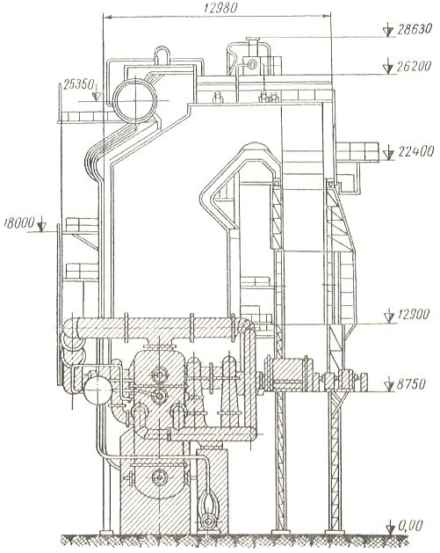
Рис. 1. Сравнительные размеры ВПГ и парового котла ПК-19-2 [1].

В современных ГТУ температура газов перед турбиной превышает 1000 ^{О}С и для стабилизации этой температуры после ВПГ приходится устанавливать дополнительную камеру сгорания, что конечно несколько снижает преимущества обсуждаемой схемы [3]. Однако с учётом того, что идея ПГУ с ВПГ не развивалась уже продолжительное время, в отличие от ГТУ, следует отметить, что с современной автоматикой данную проблему можно будет решить более экономичным способом. Кроме того при сравнении вариантов ТЭС с ПГУ других схем, не следует забывать о габаритах парогенератора и необходимом строительном объёме здания ТЭС, наибольшую часть которого занимает котельное отделение.
Таким образом, как нам представляется, сравнивая варианты ТЭС с ПГУ, следует выполнять технико-экономические сравнения и с ПГУ с ВПГ. Не следует забывать обсуждаемую технологию и при подготовке учебных пособий для студентов.

Библиографический список

- Романов А.А. Первая паро-газовая установка. Л.: Энергия, 1967.
- Комбинированные паро-газовые энергоустановки, сборник статей под редакцией Н.И. Сазанова. Л.: Госэнергоиздат, 1962.
- Цанев С.В. Газотурбинные и парогазовые установки тепловых электростанций. М.: Издательство МЭИ, 2002.

